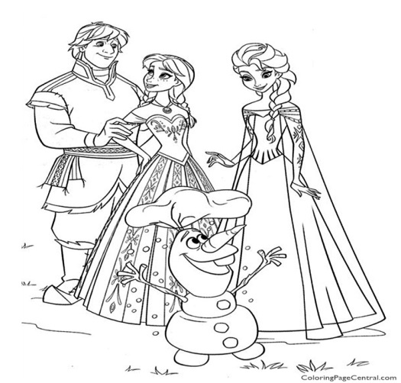
1. B TÝDENNÍ PLÁN

19. týden (16. 1. – 20. 1. 2023)

JMÉNO: …………………………………………

 | CO SE BUDEME UČIT? | JAK SE MI DAŘÍ?
ČTENÍ | Slabikář str. 41 - 45  - Sluchová analýza a syntéza  - Dělení slov na slabiky  - Opakování probraných  písmen  - Čtení slabik, slov a vět  - Nové písmeno R, r | Přečtu písmena, slova a věty, ve kterých jsou písmena, která jsme se učili (tiskací i psací).  Čtu slabiky, dodržuji jejich délku a spojuji je do slov a slova do vět.  Rozumím přečtenému textu.
PSANÍ | Písanka 2 str. 15 - 20  - Rozvoj jemné motoriky  - Správný úchop a sezení  - Nácvik psacích písmen U, n,  N, slabik a slov. | Umím opsat psací písmena, slabiky a slova s písmeny, která jsme se učili.  Umím přepsat písmena a slabiky s písmeny, která jsme se učili.  Zvládám diktát písmen, slabik a slov.
MATEMATIKA | Matematika str. 60 - 63  - Počítáme do 12  - Sčítání a odčítání do 12  - Krokování  - Sčítací trojúhelníky  - Slovní úlohy  - Neposedové | Rozumím slovní úloze a umím ji vyřešit.  Zvládám sčítání a odčítání do 12  (krokování).  Zvládám vyřešit sčítací trojúhelníky, stavby.
PRVOUKA | Prvouka str. 35 - 36  - Lidské tělo  - Kostra, svaly a základní orgány lidského těla  - Smysly | Umím vyjmenovat základní části lidského těla.  Vím, jaké máme smysly a umím je vyjmenovat.
CHOVÁNÍ | Vím, jak se mám chovat při hodině.  Zdravím dospělé. | Umím se přihlásit, když chci něco říct.  Zdravím všechny dospělé v budově školy.
Informace: Vystřihnout R, r.

